RELATÓRIO DOS ATENDIMENTOS DA EQUIPE DE SAÚDE DA IP MANAUS NA VIAGEM MISSIONÁRIA REALIZADA NOS DIAS 24 A 31/05/2025.

Relatório dos atendimentos da equipe de saúde da IP Manaus na viagem missionária realizada através da Secretaria de Missões Regionais e Transculturais, coordenada por Bruna Almeida, em parceria com a Amazon Outreach, Union Hill Baptist Church (Brownsboro, Texas, EUA) e Eastwood Presbyterian Church (Montgomery, Alabama, EUA), no barco “Amor e Esperança, nos dias 24 de maio a 31 de maio de 2025.
A equipe de saúde da IP Manaus foi gerenciada pela auxiliar de dentista Ana Alice Cabral e foi composta pelos seguintes profissionais: dra. Ana Beatriz, dra. Marina Carvalho, dr. Brent, dr. Mike, médicos; dra. Carlymam da Silva e dr. Endrio Ely de Souza, dentistas; Beatriz Araújo, farmacêutica, os quais realizaram 310 atendimentos com a quantidade de 1088 medicamentos nas Comunidades: Divino São Pedro, Albano, Sol Nascente, Lago do Carará, no município de Urucará, Amazonas.
Os demais voluntários fizeram evangelismo e palestras com mulheres e homens e crianças.
Antes do atendimento de saúde no local, houve a leitura e meditação na Palavra de Deus. Todas as atividades estão registradas do anexo I. No anexo II, constam fotos do evento.
“Se alguém fala, fale de acordo com os oráculos de Deus; se alguém serve, faça-o na força que Deus lhe dá, para que, em todas as coisas, Deus seja glorificado, por meio de Jesus Cristo, a quem pertence a glória e o domínio para todo o sempre. Amém!” (1 Pedro 4.11)
ANEXO I
ESTATÍSTICA DA EQUIPE DE SAÚDE DA IP MANAUS
Evento: |  | Viagem de barco, em parceria com Amazon Outreach, Union Hill Baptist Church (Brownsboro, Texas, EUA) e Eastwood Presbyterian Church (Montgomery, Alabama, EUA)
Data: | 24 a 31 de maio de 2025
Transporte: |  |  | Barco Amor e Esperança
Coordenador: |  |  |  | Bruna Almeida
Líder da equipe de saúde: |  |  |  |  | Ana Alice Cabral
Comunidades atendidas: |  |  |  |  | Divino, São Pedro, Albano, Sol Nascente, Lago do Carará- Municipio de Urucará Amazonas.
ATENDIMENTOS DE SAÚDE
Total de Atendimentos:
Atendimento médico: |  |  |  |  |  | 272 | 92 |  | Crianças
 |  |  |  |  |  |  | 24 |  | Adolescentes
 |  |  |  |  |  |  | 156 |  | Adultos
Enfermagem: |  |  |  |  |  | 310 | 106 |  | Crianças106
 |  |  |  |  |  |  | 75 |  | Adolescentes
 |  |  |  |  |  |  | 179 |  | Adultos
Procedimentos de enfermagem: |  |  |  |  |  |  |  |  | 1.288.
Atendimento odontológico: |  |  |  |  |  | 38 | 14 |  | Crianças
 |  |  |  |  |  |  | 1 |  | Adolescentes
 |  |  |  |  |  |  | 23 |  | Adultos
Procedimentos odontológicos: |  |  |  |  |  |  |  |  | 213
Kits odontológicos:
Atendimento psicológico: |  |  |  |  |  |  |  | Atendimento de Assistente Social:
Atendimento fisioterapia:
EVANGELISMO
101 |  | Evangelismo/Palestra Infantil |  |  |  |  |  | 12 |  | Evangelismo casas
114 |  | Ministério/Palestra de Mulheres |  |  |  |  |  | 4 |  | Cultos
62 |  | Ministério/Palestra de Homens |  |  |  |  |  |  |  | Decisões por Cristo
23 |  | Bíblias / Novo Testamento |  |  |  |  |  |  |  | Recebimento / Batismo
ATIVIDADES E DOAÇÕES
84 |  | Entrega de óculos

ANEXO II
Barco Amor e Esperança viagem do Amazon Outreach, Union Hill Baptist Church e Eastwood Presbyterian Church

Atendimento Médico
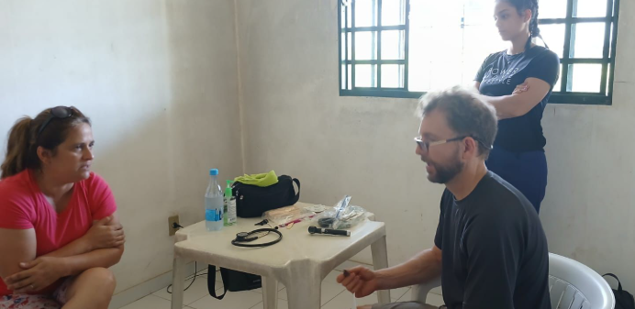

Atendimento Odontológico
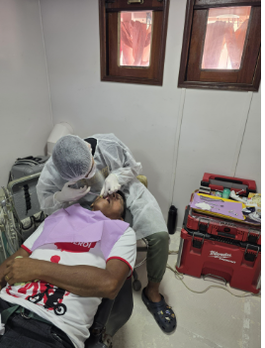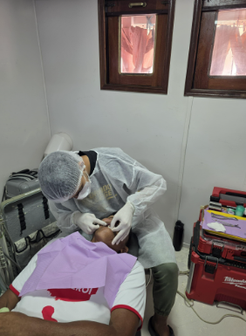
Farmácia
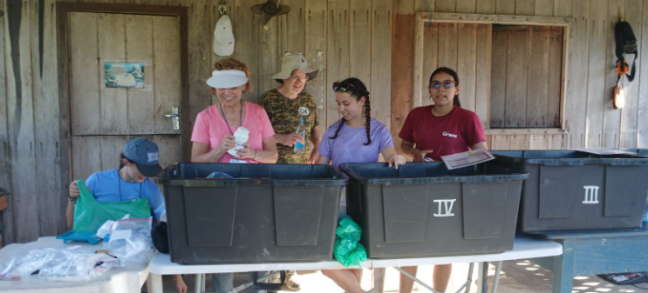

Atividade com adolescentes
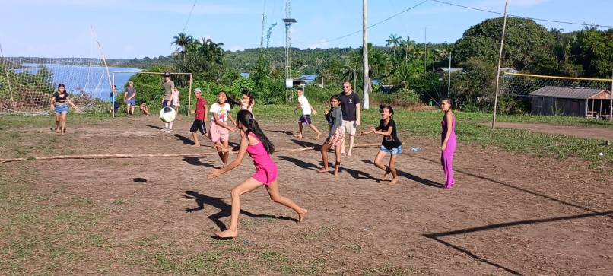

Atividades com Crianças
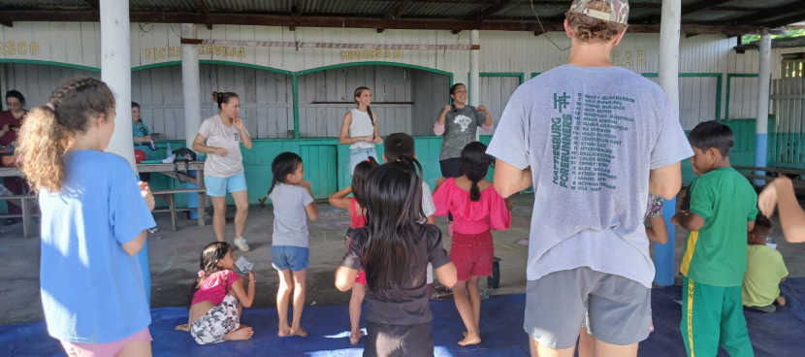

Crianças
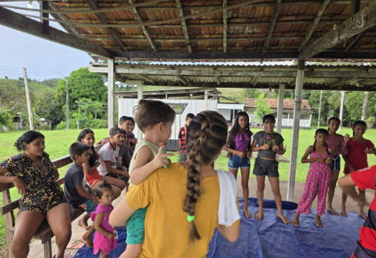
Evangelismos
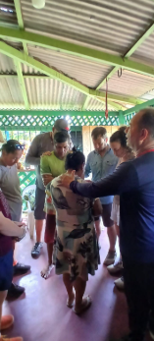

Entrega de óculos
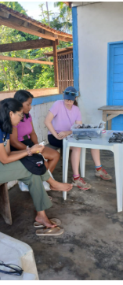
Culto
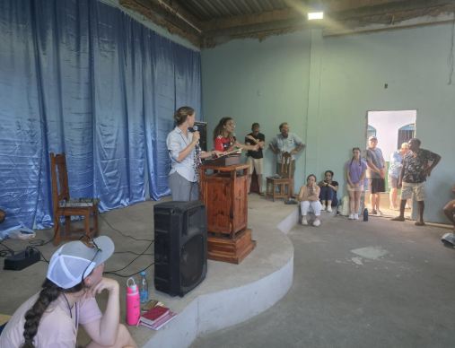

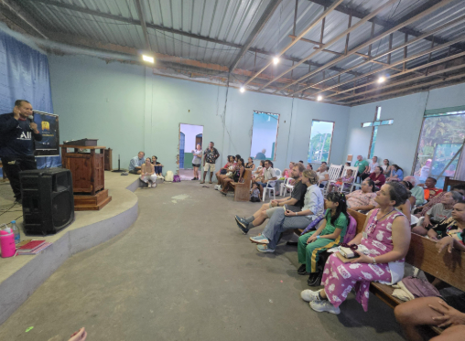

Manaus, 31 de maio de 2025.

Juciane Mesquita Seleguim
Gestora da Secretaria de Missões Regionais e Transculturais da IP Manaus

Edevanete Cerqueira Oliveira
Líder da Equipe de Saúde IP Manaus

Maria do Carmo Rocha Pessoa
Secretaria da Equipe de Saúde IP Manaus

